Приложение № 3 к решению Обнинского городского Собрания «О внесении изменений в Правила благоустройства и озеленения территории муниципального образования «Город Обнинск», утвержденные решением Обнинского городского Собрания от 24.10.2017 № 02-33» от 28.05.2019 № 03-54

Приложение № 46 к Правилам благоустройства и озеленения территории муниципального образования «Город Обнинск», утвержденным решением Обнинского городского Собрания от 24.10.2017 № 02-33

СХЕМА
ГРАНИЦ ПРИЛЕГАЮЩИХ ТЕРРИТОРИЙ К ЗДАНИЯМ, СТРОЕНИЯМ,
СООРУЖЕНИЯМ, ЗЕМЕЛЬНЫМ УЧАСТКАМ С РАСПОЛОЖЕННЫМИ НА НИХ
ЗДАНИЯМИ (СТРОЕНИЯМИ, СООРУЖЕНИЯМИ) В РАЙОНЕ КЛАДБИЩА «КОНЧАЛОВСКИЕ ГОРЫ»
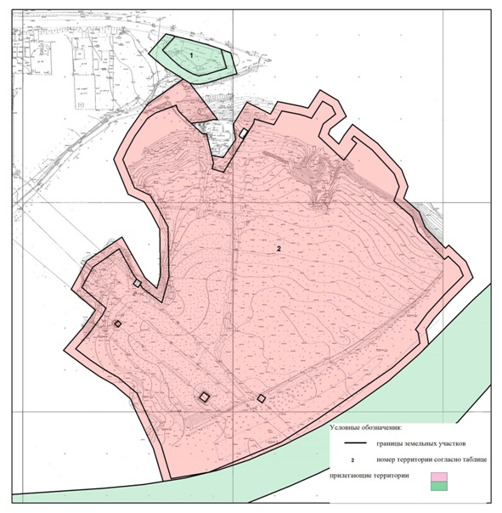

Описание схемы границ прилегающих территорий к зданиям,
строениям, сооружениям, земельным участкам с расположенными
на них зданиями (строениями, сооружениями) в районе кладбища «Кончаловские Горы»

N п.п. | Адрес объекта | Кадастровый номер земельного участка | Кадастровый номер здания (строения, сооружения) | Площадь прилегающей территории, кв. м
1 | г. Обнинск, район Кончаловских гор, здание гранитной мастерской | 40:27:010504:9 | - | 1652
2 | г. Обнинск, территория кладбища «Кончаловские Горы» | 40:27:010504:30 | - | 18631

